定安县翰林镇污水处理厂项目用地总体规划局部调整方案成果公示

定安县翰林镇污水处理厂项目用地总体规划局部调整方案已编制完成，为广泛征求社会各界和市民的意见及建议，现按程序进行公示。
1、公示时间：7个工作日（2020年7月 日至2020年 月 日）。
2、公示地点：定安县人民政府网（http://dingan.hainan.gov.cn/）。
3、公示意见反馈方式：
（1）电子邮件请发送到：guotuju221@126.com；
书面意见请邮寄至：定安县定城镇第二办公区二楼自然资源和规划局210 办公室
- 意见和建议应在公示期限内提出，逾期未反馈，将视为无意见。
咨询电话：0898-63838166 联系人：胡工

《定安县翰林污水处理厂项目用地总体规划局部调整方案》
公示规划简介

一、项目位置
翰林污水处理厂位于海南省定安县翰林镇。
二、用地规模
面积约为0.7325公顷（10.9875亩）。
三、调整依据
本次总体落实方案项目为翰林污水处理厂，该项目已列入定安县总体规划，根据《海南省人民政府关于印发海南省省和市县总体规划实施管理办法（试行）的通知》文件第八条“对于‘五网’以及污水垃圾处理设施、殡葬设施、加油加气站、充电设施、输 油(气、水)管道及其增压(检查)站、环境监测站点等基础设施和公共服务设施项目，符合市县总体规划或专项规划的，市县政府在申请办理用地、用林、用海等国土空间用途转用审批时，应编制市县总体规划落实方案，随用地、用林、用海等报批材料一并报批。”的规定，该项目符合开展编制市县总体规划落实方案的条件。
四、现状情况
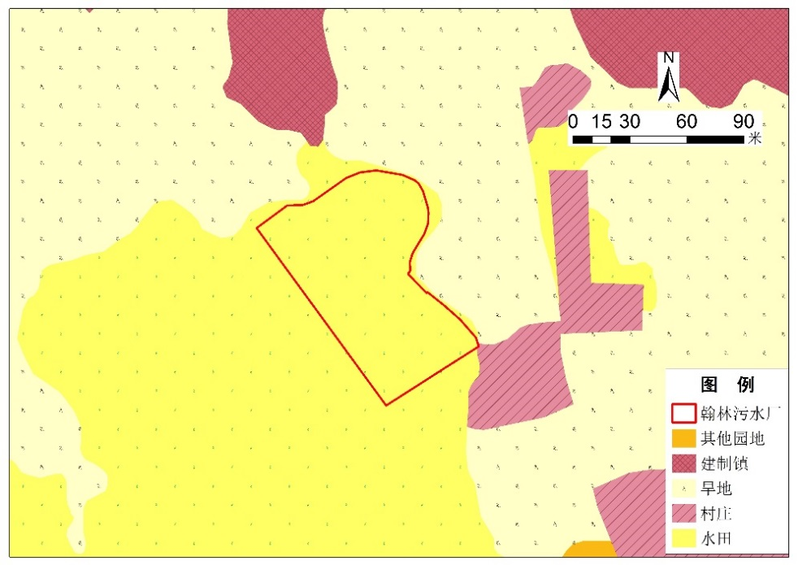
翰林污水处理厂选址用地占水田0.7325公顷。
翰林污水处理厂土地利用现状图

五、数据库指标调整情况
调整后全县耕地保有量不变，林地保有量不变，建设用地总规模不变。
六、项目拟调整用地情况
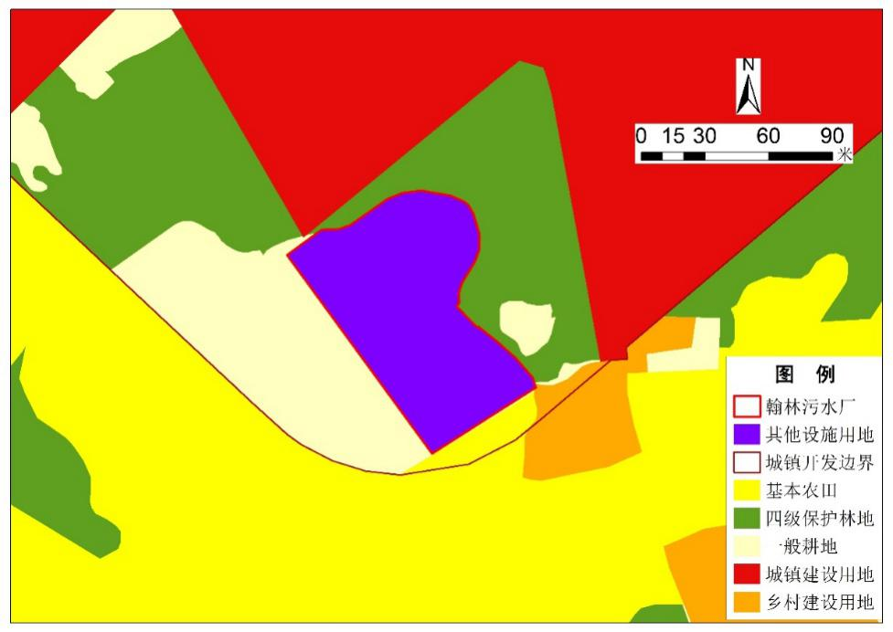
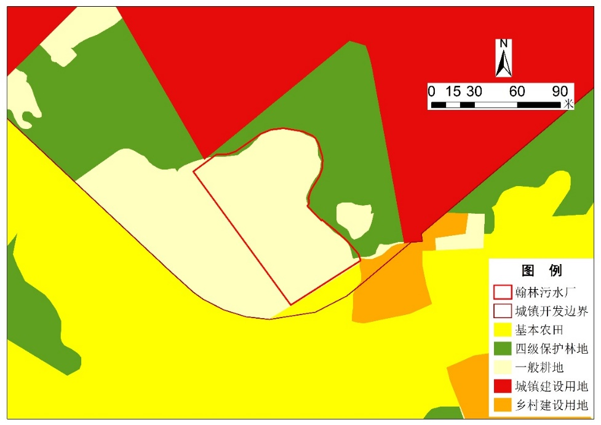
翰林污水处理厂项目用地总面积0.7325公顷，其中：一般耕地0.7107公顷，Ⅳ级保护林地0.0218公顷。需将0.7325公顷的用地调整为其他设施用地，即0.7325公顷非建设用地调整为建设用地。
翰林污水处理厂调整前一张蓝图 翰林污水处理厂调整后一张蓝图
七、拟核减规划建设用地情况
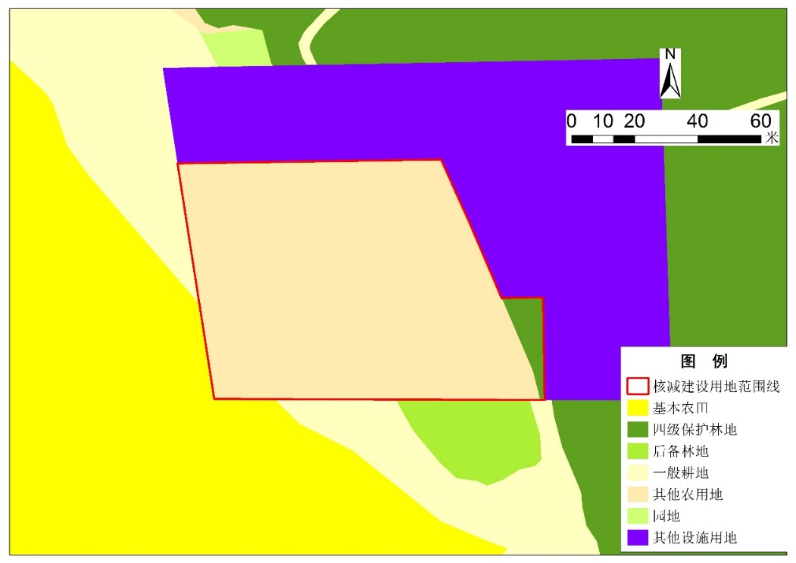
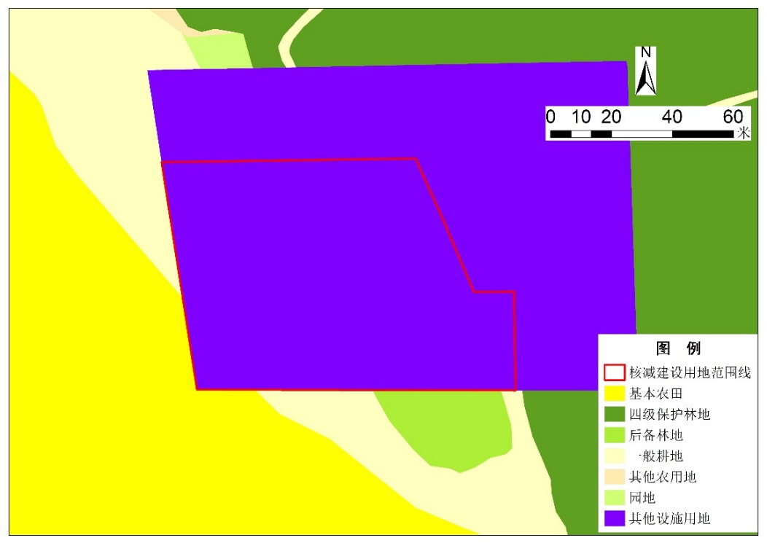
拟核减建设用地面积0.7325公顷，地类为其他设施用地，位于定安县黄竹镇。其现状地表情况：茶园0.0218公顷，旱地0.0300公顷，其他园地0.6807公顷。
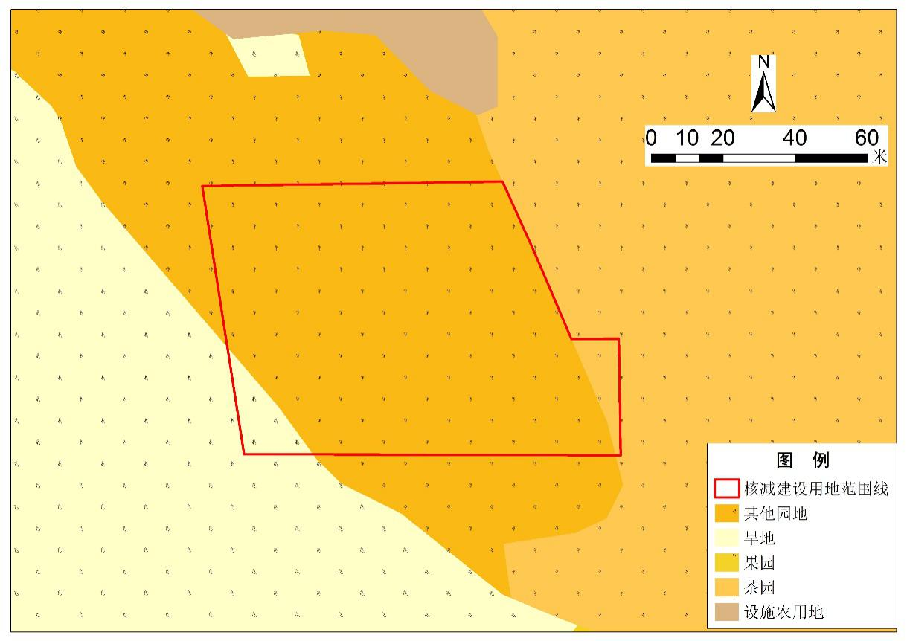
拟核减建设用地地块调整前一张蓝图 拟核减建设用地地块调整后一张蓝图
拟核减建设用地地块土地利用现状图

八、一般耕地补划方案
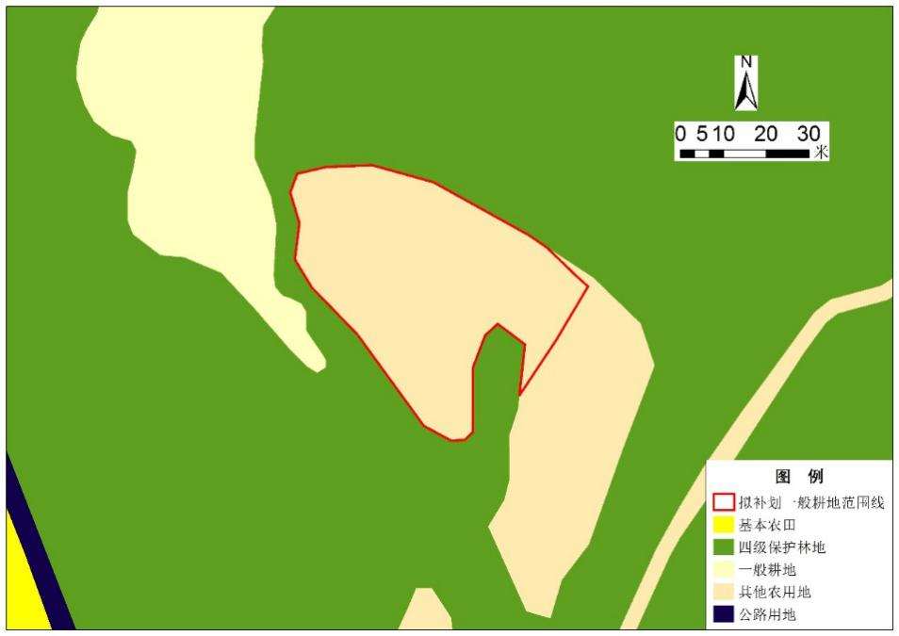
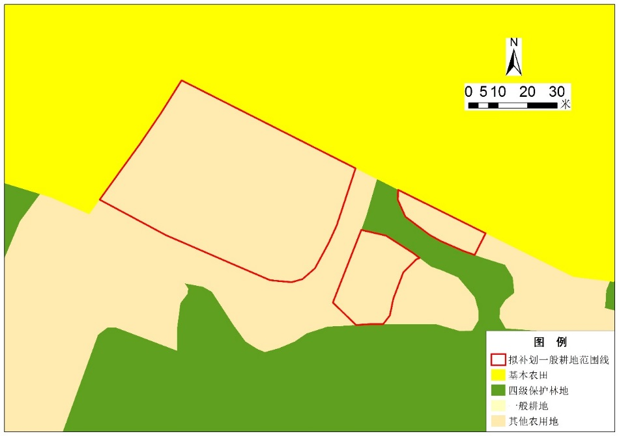
项目拟占用一般耕地共0.7107公顷，现状地类为水田。本次补划一般耕地两处，分别位于定安县富文镇和定安县黄竹镇，面积共0.7107公顷，现状地类为水田。
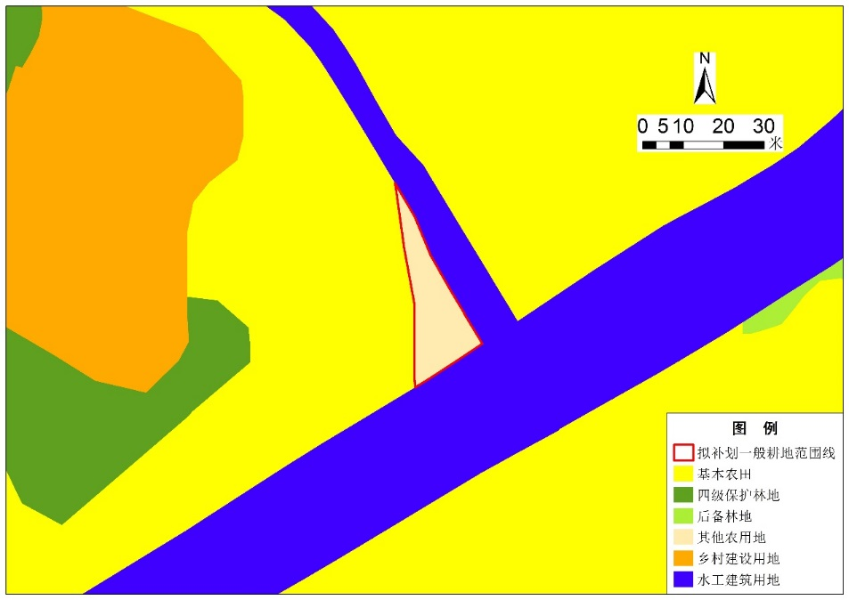
拟补划一般耕地地块调整前一张蓝图 拟补划一般耕地地块调整前一张蓝图
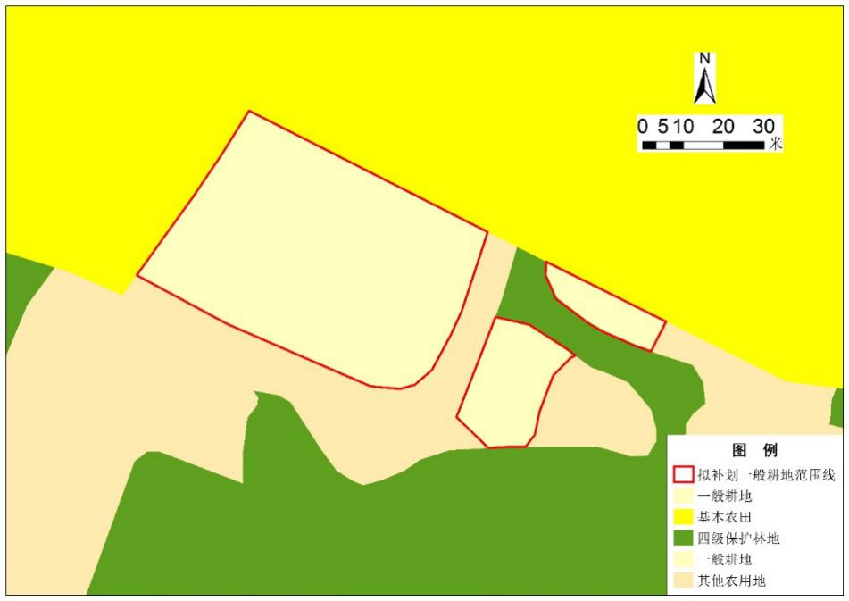
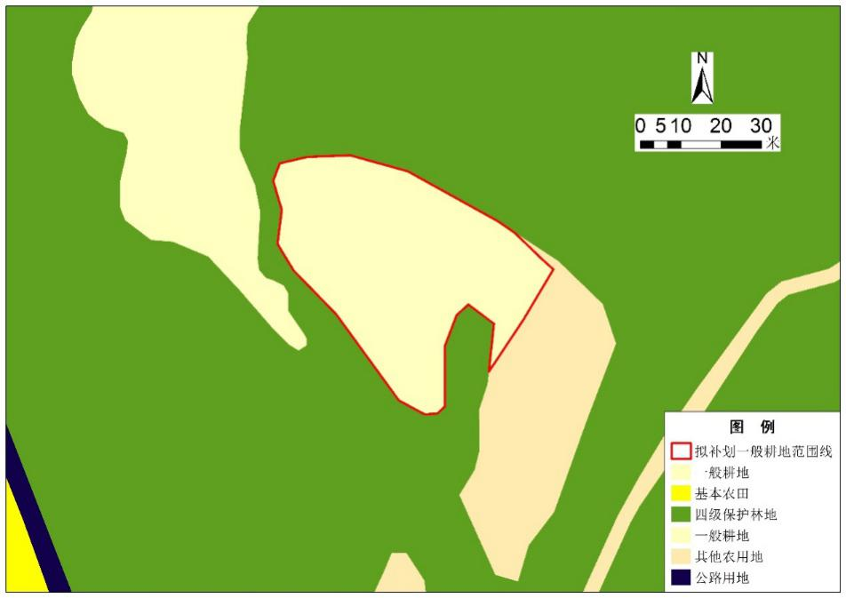
拟补划一般耕地地块调整前一张蓝图
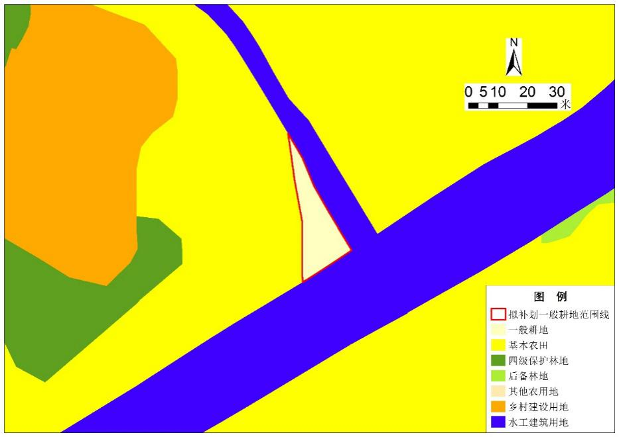
拟补划一般耕地地块调整后一张蓝图 拟补划一般耕地地块调整后一张蓝图
拟补划一般耕地地块调整后一张蓝图
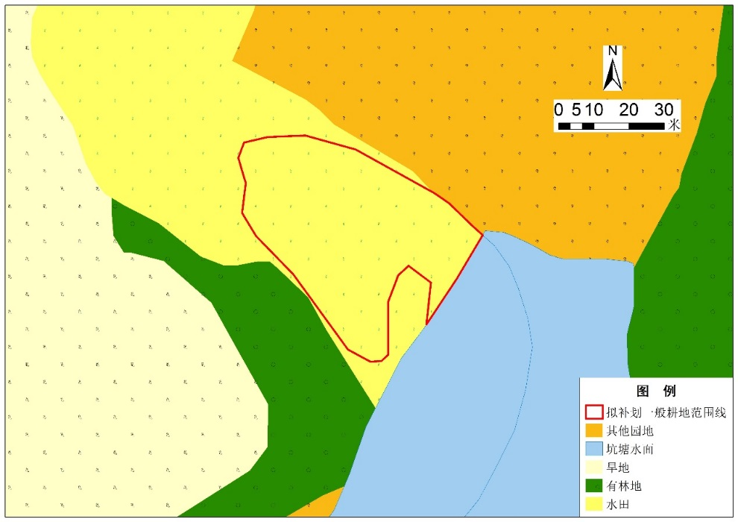
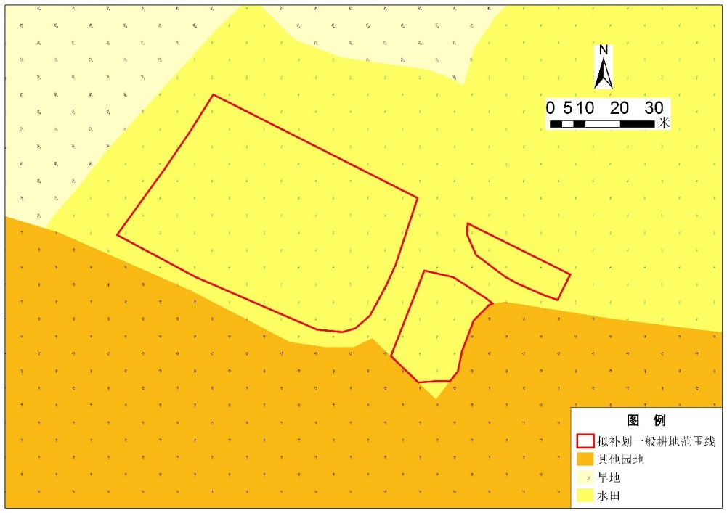
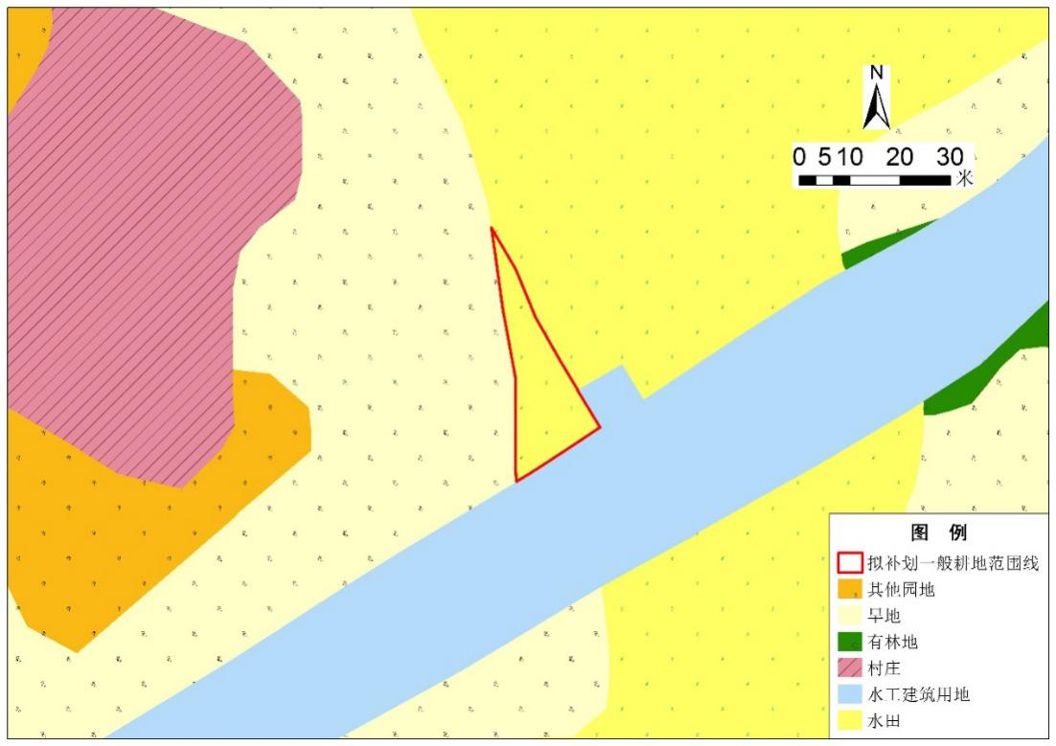
拟补划一般耕地地块土地利用现状图 拟补划一般耕地地块土地利用现状图
拟补划一般耕地地块土地利用现状图
九、林地补划方案
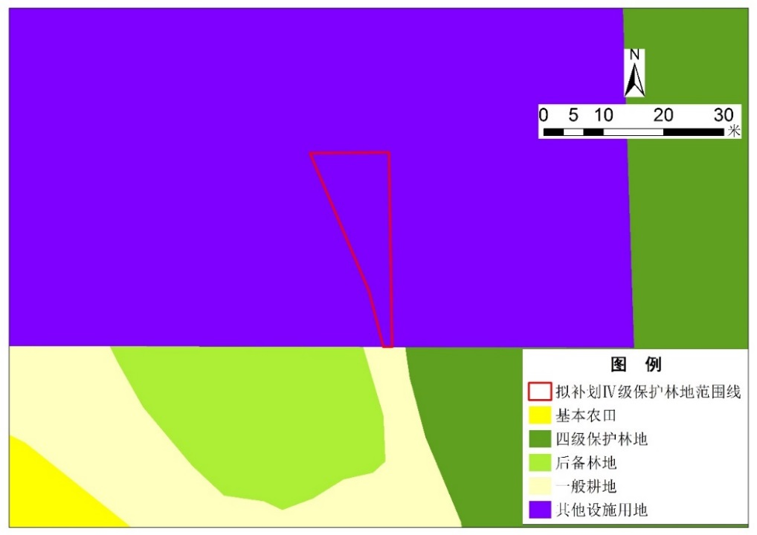
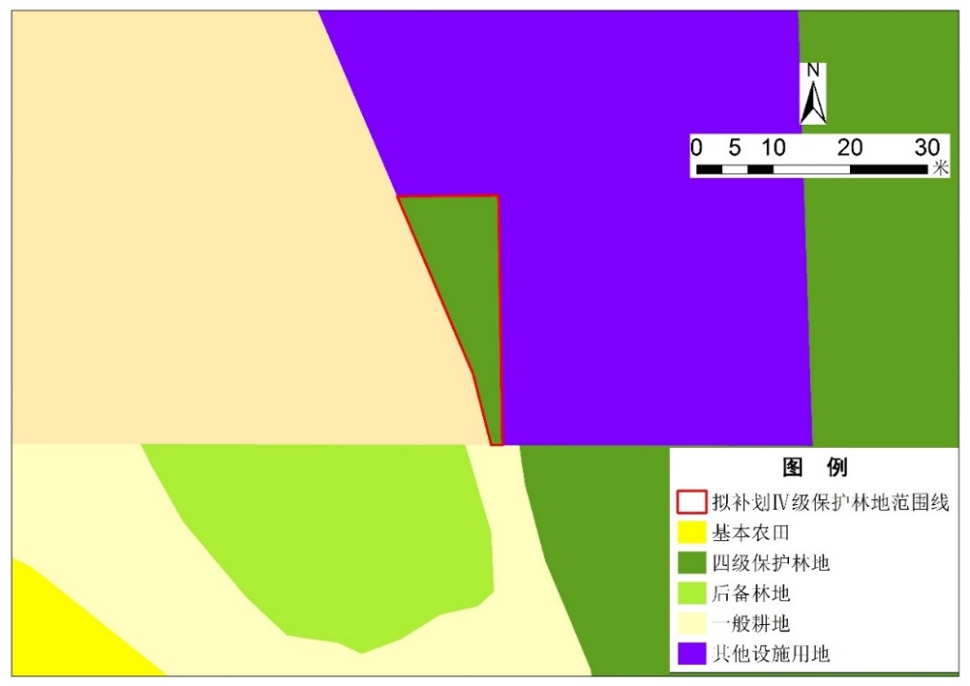
项目拟占用林地共0.0218公顷，现状为水田。拟补划林地地块一处，总面积0.0218公顷。位于定安县黄竹镇，规划地类为其他设施用地，现状地类为茶园。
拟补划Ⅳ级保护林地调整前一张蓝图 拟补划Ⅳ级保护林地调整后一张蓝图

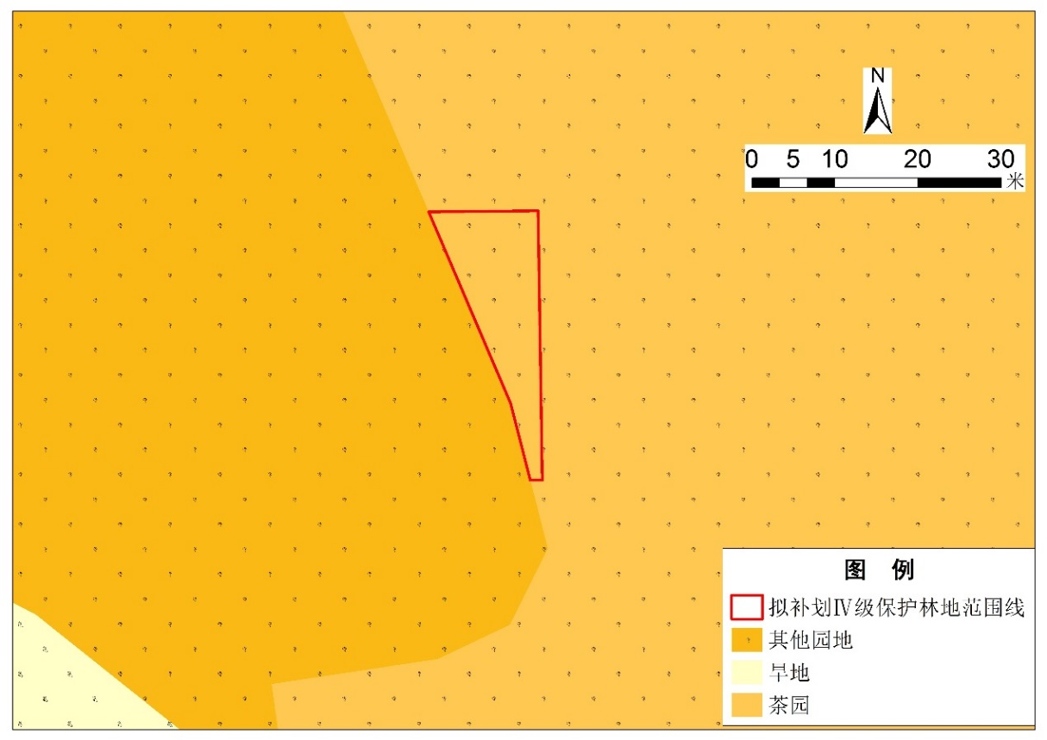
拟补划Ⅳ级保护林地土地利用现状图
十、结论
本次规划落实方案，不涉及调整生态保护红线、永久基本农田、生态公益林布局等生态敏感区域。
本次建设用地落实方案调整后，全县建设用地总规模不增加。核减建设用地不涉及核减现状已建设用地。全县耕地保有量、林地保有量指标不减少。

